 | УНИВЕРЗИТЕТ У НОВОМ САДУ  ФАКУЛТЕТ ТЕХНИЧКИХ НАУКА У НОВОМ САДУ | 

<Име и презиме>

<НАСЛОВ РАДА>

ЗАВРШНИ РАД
__________________________
<Основне/Мастер академске студије>

Нови Сад, <година>

Редни број, РБР:
Идентификациони број, ИБР:
Тип документације, ТД: |  | Монографска документација
Тип записа, ТЗ: |  | Текстуални штампани материјал
Врста рада, ВР: |  | <Дипломски/Мастер рад>
Аутор, АУ: |  | <Уписати име и презиме>
Ментор, МН: |  | др Марко Вјештица, доцент
Наслов рада, НР: |  | <Уписати>
Језик публикације, ЈП: |  | Српски / ћирилица
Језик извода, ЈИ: |  | Српски
Земља публиковања, ЗП: |  | Република Србија
Уже географско подручје, УГП: |  | АП Војводина
Година, ГО: |  | <Уписати>
Издавач, ИЗ: |  | Ауторски репринт
Место и адреса, МА: |  | Нови Сад, Трг Доситеја Обрадовића 6
Физички опис рада, ФО:  (поглавља/страна/цитата/табела/слика/графика/листинга/прилога) |  | <х/х/х/х/х/х/х/х>
Научна област, НО: |  | Електротехничко и рачунарско инжењерство
Научна дисциплина, НД: |  | Примењене рачунарске науке и информатика
Предметна одредница/Кључне речи, ПО: |  | <Навести кључне речи рада>
УДК
Чува се, ЧУ: |  | У библиотеци Факултета техничких наука, Нови Сад
Важна напомена, ВН:
Извод, ИЗ: |  | <Навести апстракт. У питању је сажетак рада, где је потребно истаћи шта је презентовано у раду.>
Датум прихватања теме, ДП:
Датум одбране, ДО:
Чланови комисије, КО: | Председник:
 | Члан: |  | Потпис ментора
 | Члан, ментор:
Образац Q2.НА.04-05 - Издање 1

Accession number, ANO:
Identification number, INO:
Document type, DT: |  | Monographic publication
Type of record, TR: |  | Textual printed material
Contents code, CC: |  | <Bachelor/Master Thesis>
Author, AU: |  | <Upisati ime i prezime>
Mentor, MN: |  | Marko Vještica, PhD, Assistant Professor
Title, TI: |  | <Upisati naslov rada na engleskom jeziku>
Language of text, LT: |  | Serbian
Language of abstract, LA: |  | Serbian
Country of publication, CP: |  | Republic of Serbia
Locality of publication, LP: |  | Vojvodina
Publication year, PY: |  | <Upisati>
Publisher, PB: |  | Author’s reprint
Publication place, PP: |  | Novi Sad, Dositeja Obradovića sq. 6
Physical description, PD:  (chapters/pages/ref./tables/pictures/graphs/listings/  appendixes) |  | <х/х/х/х/х/х/х/х>
Scientific field, SF: |  | Electrical and computer engineering
Scientific discipline, SD: |  | Applied computer science and informatics
Subject/Key words, S/KW: |  | <Upisati ključne reči na engleskom jeziku>
UC
Holding data, HD: |  | The Library of Faculty of Technical Sciences, Novi Sad, Serbia
Note, N:
Abstract, AB: |  | <Upisati apstrakt na engleskom jeziku>
Accepted by the Scientific Board on, ASB:
Defended on, DE:
Defended Board, DB: | President:
 | Member: |  | Menthor's sign
 | Member, Mentor:
Obrazac Q2.НА.04-05 - Izdanje 1

(Податке уноси предметни наставник - ментор)
Студијски програм: | <Унети назив студијског програма>
Студент: | <Уписати име и презиме> | Број индекса: | <Уписати>
Степен и врста студија: | <Основне/Мастер академске студије>
Област: | Електротехничко и рачунарско инжењерство
Ментор: | <Уписати име и презиме ментора са титулом и звањем>
НА ОСНОВУ ПОДНЕТЕ ПРИЈАВЕ, ПРИЛОЖЕНЕ ДОКУМЕНТАЦИЈЕ И ОДРЕДБИ СТАТУТА ФАКУЛТЕТА
ИЗДАЈЕ СЕ ЗАДАТАК ЗА ЗАВРШНИ РАД, СА СЛЕДЕЋИМ ЕЛЕМЕНТИМА:
- проблем – тема рада;
- начин решавања проблема и начин практичне провере резултата рада, ако је таква провера неопходна;

НАСЛОВ ЗАВРШНОГ РАДА:
<Уписати наслов рада>
ТЕКСТ ЗАДАТКА:
<Навести текст задатка>

Руководилац студијског програма: | Ментор рада:

Примерак за: - Студента; - Ментора

Образац Q2.НА.04-03 - Издање 1

Изјављујем да нисам у сукобу интереса у односу ментор – кандидат и да нисам члан породице (супружник или ванбрачни партнер, родитељ или усвојитељ, дете или усвојеник), повезано лице (крвни сродник ментора/кандидата у правој линији, односно у побочној линији закључно са другим степеном сродства, као ни физичко лице које се према другим основама и околностима може оправдано сматрати интересно повезаним са ментором или кандидатом), односно да нисам зависан/на од ментора/кандидата, да не постоје околности које би могле да утичу на моју непристрасност, нити да стичем било какве користи или погодности за себе или друго лице било позитивним или негативним исходом, као и да немам приватни интерес који утиче, може да утиче или изгледа као да утиче на однос ментор-кандидат.

У Новом Саду, дана ____________

Ментор

_______________________________

Кандидат

_______________________________

Садржај
1 Опште смернице писања дипломског рада 1
2 Структура рада 3
3 Навођење слика, графикона, табела, листинга и литературе 4
4 Презентација 7
Литература 8
Биографија 9

1 Опште смернице писања дипломског рада
Дипломски рад мора бити написан ћириличним писмом.
Могуће је проверити цео текст рада на словне грешке у апликацији Word на следећи начин:
- секција Review -> ставка Languages -> одабрати опцију Set Proofing Language -> одабрати српски језик и ћирилично писмо
Текст рада треба да буде поравнат са леве и десне стране (Justify).
Користити фонт попут Times New Roman величине 11 или 12.
Користити укошена (italic) слова за речи написане на енглеском језику.
Потребно је писати текст у пасиву (не треба писати у одређеном лицу једнине или множине).
- нпр. У овом раду можемо видети софтверско решење… ->
У овом раду представљено је софтверско решење…
Избегавати писање у будућем времену, осим када треба споменути будуће правце развоја или истраживања.
- Нпр. У наредном поглављу биће приказано… ->
У наредном поглављу приказано је…
Избегавати придеве и прилоге који веома истичу одређене ставке или радње.
- Нпр. Коришћен је изузетно моћан алат за… ->
Коришћен је алат погодан за…
Приликом првог појављивања акронима, потребно је увести његов пун назив. Такође, у пуном називу великим словима означити слова акронима.
- Нпр. Модел процеса креиран је уз помоћ језика Business Process Model and Notation (BPMN)
Уколико је коришћен назив написан на српском језику, али је потребно навести и његов пун назив на енглеском језику, додати испред назива написаног на енглеском језику „енгл.“.
- Нпр. Коришћени су означени графови са својствима (енгл. Labeled Property Graph)
- Нпр. Коришћени су означени графови са својствима (енгл. Labeled Property Graph (LPG)) – у случају да је потребно увести и акроним који ће бити коришћен у наставку текста
Приликом коришћења одређених назива (нпр. написаних на енглеском језику), прво је потребно написати одредницу, а затим страни назив.
- Нпр. Употребљена је Elasticsearch база података ->
Употребљена је база података Elasticsearch
- Нпр. Имплементирано је софтверско решење уз помоћ Spring радног оквира ->
Имплементирано је софтверско решење уз помоћ радног оквира Spring
Избегавање страног назива и цртице која помаже да се страни назив напише кроз падеже, могуће је постићи увођењем одреднице.
- Нпр. Наредба је написана помоћу Cypher-а ->
Наредба је написана помоћу језика Cypher
У тексту рада требало би смањити неодређености, односно избегавати „три тачке“ или „итд.“ или „и слично“.
- Нпр. Чворови могу представљати објекте попут особа, производа, рачуна, итд. ->
Чворови могу представљати објекте попут особа, производа и рачуна.
Избегавати тврдње да имплементирано софтверско решење сигурно доприноси одређеним аспектима, уколико евалуација решења није спроведена.
- Нпр. Представљено софтверско решење значајно скраћује време потребно за… ->
Представљено софтверско решење требало би да скрати време потребно за… или
Представљено софтверско решење могло би да допринесе скраћењу времена потребног за… или
Представљено софтверско решење има циљ да скрати време потребно за… и слично.
Честе измене у радовима:
- ID или ид -> идентификатор
- админ -> администратор
- база -> база података
- е-маил -> адреса е-поште
- фајл -> датотека
- PDF извештај -> извештај у формату PDF
- смер Рачунарство и аутоматика / Информациони инжењеринг ->
студијски програм Рачунарство и аутоматика / Информациони инжењеринг
- У представљању шема релација, Nullable је могуће превести у Нула вредности

2 Структура рада
Завршни рад мора да поседује следећу структуру:
- Садржај
  - наведени сви наслови и странице на којима се појављују
- Увод
  - један до два уводна пасуса која дају контекст рада, дефинишу област и домен проблема
  - мотивација – идентификовани проблеми или потреба за унапређењем, односно шта представља мотив за имплементацију новог решења или спроведеног истраживања
  - циљ – чему имплементирано решење или спроведено истаживање треба да допринесе или какво унапређење да буде спроведено
  - један до два пасуса шта је представљено у оквиру завршног рада
  - структура поглавља (за свако главно поглавље по једна до три реченице)
- Поглавља унутар рада
  - структура поглавља зависи од садржаја рада.
- Закључак
  - један до два пасуса описа шта је урађено у представљеном раду и који су главни доприноси
  - представљање будућих праваца развоја или истраживања
- Литература
  - референце коришћене у раду
- Биографија
  - кратка биографија аутора
  - увек последњи наслов у раду
Опционо могу постојати додаци дипломског рада који би били постављени након Литературе.
Сви главни наслови, као и Садржај, Литература и Биографија, морају бити на новим странама у тексту. Уколико се рад штампа обострано, такође морају бити на непарним странама, како би приликом штампања били позиционирани на десној страници.

3 Навођење слика, графикона, табела, листинга и литературе
Свака слика, графикон, табела или листинг морају поседовати свој наслов. Наслов слика, графикона и листинга пише се испод њиховог појављивања, док се наслов табеле пише изнад њеног појављивања.
Могуће је нумерисати слике, графиконе, табеле и листинге на нивоу целог рада (нпр. Слика 1, Слика 2, Слика 3) или на нивоу главних поглавља (нпр. Слика 1.1, Слика 1.2, Слика 4.1).
Слике, графикони, табеле и листинзи морају бити референцирани у тексту пре њиховог појављивања. Нпр. Лого Факултета техничких наука приказан је Слици 3.1.

Слика 3.1. Лого Факултета техничких наука
Слику или графикон заједно са насловом могуће је ставити у оквиру објекта Text Box како би било могуће преломити текст поставком тог објекта на дно или врх странице, као што је то урађено са Сликом 3.2.
Уколико је потребно референцирати више слика, графикона, табела или листинга одједном, могуће је урадити на следећи начин:
- Референцирање две ставке (нпр. …у Табелама 2.4 и 2.5…)
- Референцирање више од две ставке (нпр. …у Табелама од 2.6 до 2.9…)
Слике морају бити одговарајуће резолуције како би се добро виделе и приликом електронског прегледа рада и приликом штампања. Такође, слике на којима се налази текст, попут модела EER, морају јасно да прикажу комплетан текст, што може захтевати прерасподелу елемената на дијаграму или чак приказивање дијаграма кроз више делова.
Називи коришћени на дијаграмима (нпр. типа EER или типа UML) требало би да буду написани на српском језику.
Слика 3.2. Лого Универзитета у Новом Саду
Свака преузета слика или графикон мора да поседује референцу ка оригиналном извору, као што је то урађено на Слици 3.3.
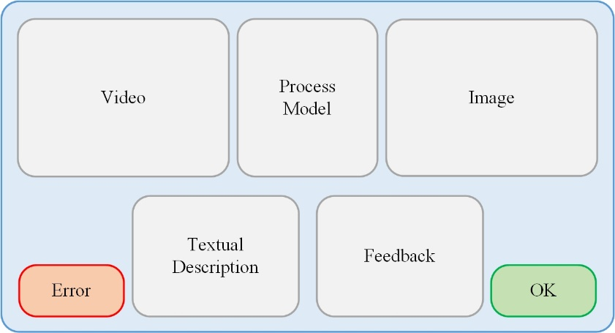
Слика 3.3. Пример корисничког интерфејса [1]
Уколико је приказана слика модификована, али заснована на некој другој слици, потребно је такође навести референцу на оригинални извор, као што је приказано на Слици 3.4.
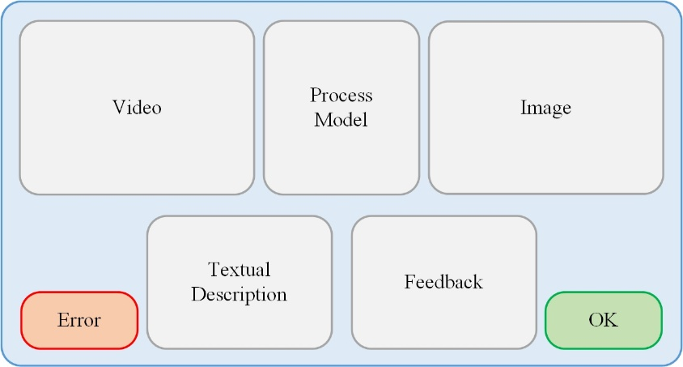
Слика 3.4. Пример дела корисничког интерфејса (засновано на [1])
Пример табеле са три колоне представљен је у оквиру Табеле 3.1.
Табела 3.1. Пример једне табеле
Колона 1 | Колона 2 | Колона 3
Листинг је могуће приказати као текст у оквиру табеле (Листинг 3.1). За потребе писања програмског кôда у оквиру листинга, могуће је искористи фонт Consolas величине 10.
1  2  3  4  5  6  7  8  9  10  11  12 | CREATE TABLE radnik (  Mbr integer NOT NULL,  Ime varchar(20) NOT NULL,  Prz varchar(25) NOT NULL,  Sef integer,  Plt decimal(10, 2),  Pre decimal(6, 2),  God date NOT NULL,  CONSTRAINT radnik_PK PRIMARY KEY (Mbr),  CONSTRAINT radnik_FK FOREIGN KEY (Sef) REFERENCES Radnik (Mbr),  CONSTRAINT radnik_CH CHECK (Plt>500)  );
Листинг 3.1. Пример наредбе за креирање табеле Радник
У тексту завршног рада потребно је навести коришћену литературу. Такође, уколико у раду постоји преглед постојећих софтверских решења, потребно је навести званичну веб страницу као референцу. Стил референцирања требало би да буде усаглашен у целом раду, на пример коришћењем стила референцирања IEEE.
Број референце представља редни број њеног појављивања у тексту (односно, редоследом којим се референце појављују у тексту, истим редоследом требало би да се појаве као листа у поглављу Литература). Могуће је референцу додати на крај реченице (тада је референцу потребно додати пре тачке) или након што је споменут одређени термин. Такође, референцу је могуће додати пре навођења листе (нпр. пре двотачке).
- Нпр. Модели машинског учења користе се за трансформацију садржаја у векторске уградње [1].
- Нпр. Графске базе података [2] представљају…
- Нпр. Инжењерство вођено моделима пружа следеће доприносе [3]: …
У наставку следе примери навођења литературе различитог типа (погледати поглавље Литературе на крају овог документа, где су наведене референце које одговарају следећим цитатима):
- Пример навођења књиге [1]
- Пример навођења поглавља у књизи [2]
- Пример навођења научног рада објављеног у часопису [3]
- Пример навођења научног рада објављеног у зборнику радова конференције [4]
- Пример навођења техничког извештаја [5]
- Пример навођења спецификације [6]
- Пример навођења завршног рада (дипломски, мастер, докторат) [7]
- Пример навођења веб странице [8]
- Пример навођења стандарда [9]
Уколико је у завршном раду коришћен скуп података који је јавно доступан, потребно је проверити да ли је дозвољено да се користи за потребе завршног рада и референцирати скуп података у оквиру текста завршног рада.

4 Презентација
Презентација коришћена приликом одбране завршног рада мора да траје до 10 минута за дипломске радове или до 15 минута за мастер радове.
У зависности од садржаја рада, потребно је најпре презентовати увод који представља домен рада, мотивацију и циљ (нпр. један до два слајда). Затим је потребно представити решење описано у раду (то може бити архитектура система за радове који обухватају софтверско решење) или теоријски увод и главне резултате (за радове у којима је фокус био на истраживању области). Уколико је у питању софтверско решење, потребно је снимити показни видео (demo) у трајању од 3 до 5 минута. На крају презентације потребно је најпре сумирати главне доприносе презентованог рада, а затим који су будући правци рада или истраживања.
Требало би избећи, у зависности од теме рада, велике количине текста на слајдовима.

Литература
- I. Robinson, J. Webber, and E. Eifrem, Graph Databases, 2nd ed. USA, California, Sebastopol: O’Reilly Media, Inc., 2015.
- I. Luković, M. Čeliković, S. Kordić, and M. Vještica, “An Approach to the Information System Conceptual Modeling Based on the Form Types,” in Domain-Specific Conceptual Modeling: Concepts, Methods and ADOxx Tools, 1st ed., D. Karagiannis, M. Lee, K. Hinkelmann, and W. Utz, Eds., Switzerland, Cham: Springer International Publishing, 2022, pp. 589–614. doi: 10.1007/978-3-030-93547-4_26.
- E. Gallinucci, M. Golfarelli, and S. Rizzi, “Schema profiling of document-oriented databases,” Information Systems, vol. 75, pp. 13–25, 2018, doi: 10.1016/j.is.2018.02.007.
- S. Chickerur, A. Goudar, and A. Kinnerkar, “Comparison of Relational Database with Document-Oriented Database (MongoDB) for Big Data Applications,” in Proceedings of the 2015 8th International Conference on Advanced Software Engineering & Its Applications (ASEA), Jeju, South Korea: IEEE, 2015, pp. 41–47. doi: 10.1109/ASEA.2015.19.
- K. C. Kang, S. G. Cohen, J. A. Hess, W. E. Novak, and A. S. Peterson, “Feature-Oriented Domain Analysis (FODA) Feasibility Study,” Software Engineering Institute, Carnegie Mellon University, USA, Pennsylvania, Pittsburgh, Technical Report CMU/SEI-90-TR-21, 1990.
- “Business Process Model and Notation, Version 2.0.2,” Object Management Group, USA, Massachusetts, Needham, Specification, 2014.
- E. Akik, “Namenski jezik i okruženje zasnovano na inženjerstvu vođenom modelima za pristup različitim vektorskim bazama podataka,” Master rad, Univerzitet u Novom Sadu, Fakultet tehničkih nauka, Srbija, Novi Sad, 2024.
- “Elastic Documentation.” Pristupljeno: 4. septembar 2024. [Online]. Dostupno na: https://www.elastic.co/docs/
- International Organization for Standardization (ISO) and International Electrotechnical Commission (IEC), GQL, ISO/IEC 39075:2024, april 2024. [Online]. Dostupno na: https://www.iso.org/standard/76120.html

Биографија
Написати кратку биографију аутора завршног рада.

